台北市立松山高中 高三自然組數學科 九十學年度第二學期 期末考試題
一、填充題：( 共80分 )
1、已知曲線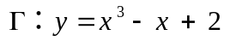，及兩點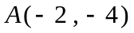、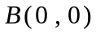，
(1)曲線在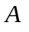點的切線方程式為 (A) ，在點的法線方程式為 (B) 。
(2)通過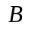點且與曲線相切的直線方程式為 (C) 。
2、在直線公路上行駛的一輛汽車，從煞車至停車這段時間內，測得煞車後在秒內前進的距離
為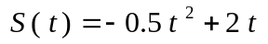，此輛汽車在煞車後 (D) 秒鐘才停車。
3、設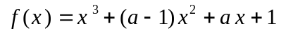恆為遞增函數，則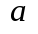值的範圍是 (E) 。
4、設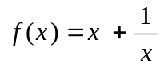，已知函數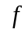在區間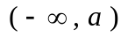中遞增，在區間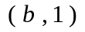中遞減，
則的最大值為 (F) ，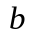的最小值為 (G) 。
5、三次函數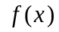的圖形，在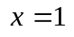處的切線方程式為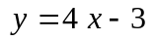，且在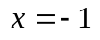有極小值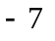，
則函數= (H) 。
6、某衛生單位統計出此次感冒病毒開始流行日，感染人數的變化率為下列函數：
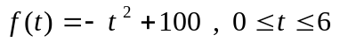，則此病毒自流行開始至3日內，共有 (I) 人被感染。
7、設函數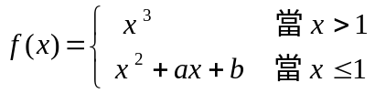，若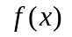在可微分，則數對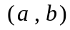= (J) 。
8、一矩形鐵片，長16公分，寬10公分，四個角各截去一個相等大小的正方形，再將四邊摺起，
做成一個無蓋的長方體容器，則此容器體積的最大值是 (K) 立方公分。
9、設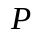點為曲線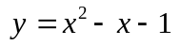上的動點，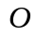為原點，當點的坐標為 (L) 時，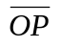的長
有最小值 (M) 。
10、半徑為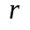的球面，其內接直圓錐的體積最大為 (N) 。
11、曲線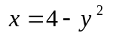與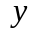軸所圍區域的面積為 (O) 。
12、已知圓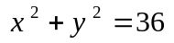內含一橢圓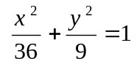，設圓內部在兩直線及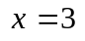之間的面積
為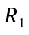，而橢圓內部在兩直線及之間的面積為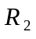，則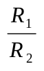的值為 (P) 。

二、計算證明題：( 共20分 )
1、已知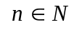，證明：
- 若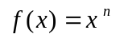，則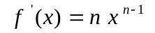。
(2)若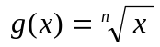，則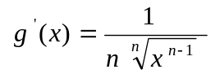。
2、求曲線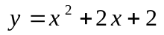 與直線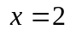 及 x 軸、 y 軸所圍成區域R的面積時，先將區間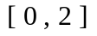
分割成 n 等分，然後分別以各分割區間左端點的函數值與右端點的函數值為長條矩形的高，
求得各長條矩形的面積和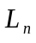與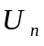，
(1)以 “ 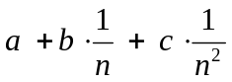 ” 的形式寫出下和 與上和。
(2)欲使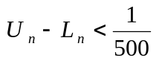，則 n 的最小值為何？

台北市立松山高中 高三自然組數學科 九十學年度第二學期 期末考答案卷
一、填充題：( 共80分 ) 班級_______ 座號_______ 姓名_____________
A |  | E |  | I |  | M
B |  | F |  | J |  | N
C |  | G |  | K |  | O
D |  | H |  | L |  | P
二、計算證明題：( 共20分 )
1、 | 2、

台北市立松山高中 高三自然組數學科 九十學年度第二學期 期末考試題解答
一、填充題：( 共80分 )
A | 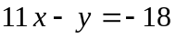 | E | 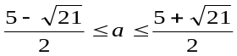 | I | 291 | M | 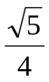
B | 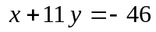 | F | -1 | J | (1，-1) | N | 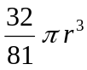
C | 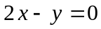 | G | -1 | K | 144 | O | 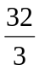
D | 2 | H | 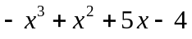 | L | (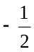，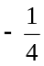) | P | 2
二、計算證明題：( 共20分 )
- (1) 略  (2) 略 | 2、(1) 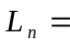 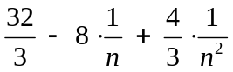  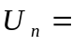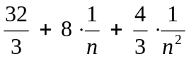  (2) 8001

